Уважаемые родители!
Предлагаем Вам для совместных занятий с ребёнком план на неделю с 27 апреля по 30 апреля в соответствии с образовательной программой вашей возрастной группы
3 – 4 года
Дата: 27.04.2020
Тема: Развитие познавательных процессов.
Цель:
-Развитие коммуникативной сферы детей, мышления (исключение, классификация);
-Развитие внимания (устойчивость, распределение);
-Развитие слуховой памяти.
Материалы: Бланки с заданиями, простые и цветные карандаши, мяч.
Физминутка «Как живешь?» (https://youtu.be/oMQNiEJuEfw )
Задание «Запоминайка» (зрительная память) (за столом)
Посмотри внимательно на картинку и постарайся запомнить как можно больше предметов, а потом они будут играть с нами в прятки.
Найди на своем листочке эти предметы и обведи их(Приложение 1).
Задание «Ёжики» (исключение) (за столом)
Найдите ежика, который отличается от других и раскрасьте его(Приложение 1).
Динамическая пауза «Все пойдем по кругу» (https://youtu.be/ZaM6uRNJ3hw)
Задание «Раздели на группы» (в кругу на ковре по карточкам)
Каждый внимательно посмотрит на свою карточку и подумает: на какие две группы можно разделить все нарисованные предметы.
(https://ds03.infourok.ru/uploads/ex/069f/0002b236-27c1cac4/img3.jpg )
Задание «Лабиринт» (устойчивость внимания)(за столом)
(http://giper-detki.ru/uploads/posts/2018-12/1544265987_l-9.jpg )
Игра «Съедобное-несъедобное» (слуховое внимание, быстрота реакции) (https://www.igraemsa.ru/igry-dlja-detej/online-igry-dlja-malyshej/logicheskie-igry/igra-dlja-detok-sedobnoe-nesedobnoe)
Задание «Грибочки» (переключение внимания) (Приложение 2)
Упражнение «Передай по кругу» (конкретизация)
Мяч передаем по кругу вместе с названием …. (овоща, каждый передает свой овощ; фрукта, посуды, животного)
Игра «Угадай эмоцию» (по карточкам)
(https://im0-tub-ru.yandex.net/i?id=035fdfb8d4ebca4837d94ba45b9e949a&n=13&exp=1 )
(https://kidsmi.ru/wp-content/uploads/2013/03/Изображение0006.jpg )

Приложение 1
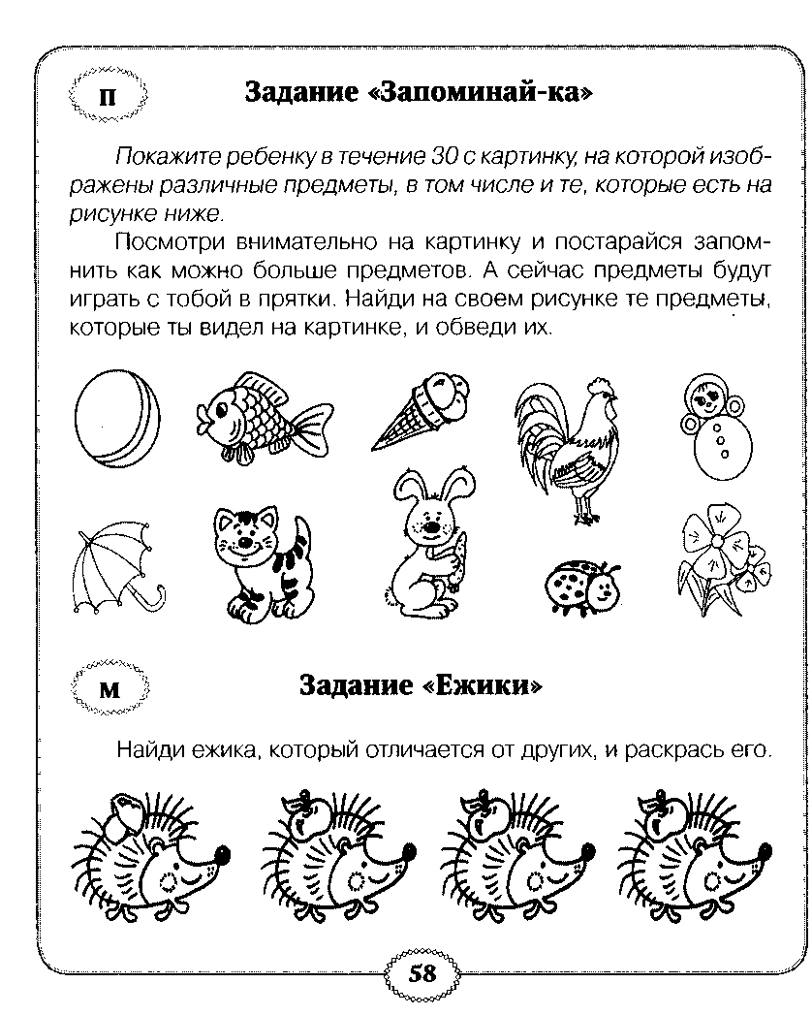

Приложение 2
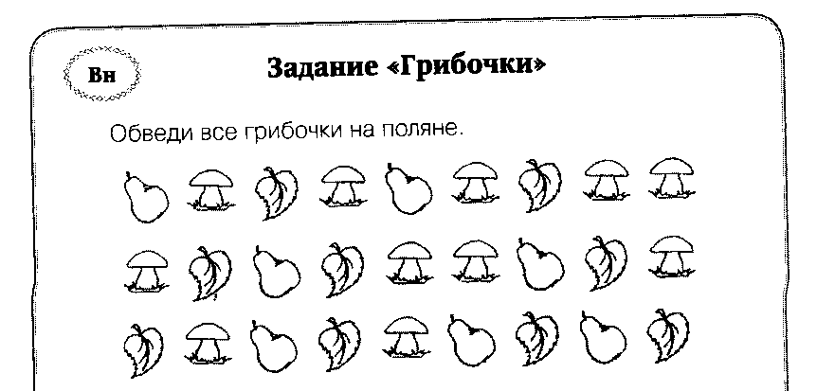

Уважаемые родители!
Предлагаем Вам для совместных занятий с ребёнком план на неделю с 27 апреля по 30 апреля в соответствии с образовательной программой вашей возрастной группы
4 – 5 лет
Дата: 28.04.2020
Тема: Развитие познавательных процессов.
Цели:
-Развитие зрительной памяти;
-Развитие мышления (мыслительная операция анализ, исключение, обобщение);
-Развитие внимания (концентрация, распределение);
-Развитие коммуникативных навыков.
Материалы: бланки для ответов, цветные и простые карандаши, пособия для диагностики мыслительных операций обобщение, исключение(карточки).
Задание «Запоминайка» (зрительная память) (Приложение 1)
Задание «Узор» (зрительная инструкция) (Приложение 1)
Мишутка просит ребят помочь для его мамы сделать красивый подарок. Украсьте коврик, который нарисован справа, таким же узором. Один коврик будет Мишуткин, а другой – его мамы.
Подвижная игра «Мы играем» (https://ped-kopilka.ru/blogs/yulija-aleksandrovna-sharshakova/my-igraem-celyi-den-celyi-den-igrat-ne-len-ty-smotri-ne-otstavai-vse-za-nami-povtorjai-ruki-na-pojase-deti-vypolnjayut-poluprisedanija-s-povorotami-vpravo-vlevo-my-podnimem-ruki-verh-srazu-stanem-vyshe-vseh-deti-idut-na-noskah-ruki-podnimayut-verh-vot-ide.html )
Задание «Оживи фигурки» (воображение)
Мишутка очень любит играть в волшебника. Предлагает детям поиграть вместе с ним и раздает всем «волшебные карандашики». Просит внимательно посмотреть на фигурки и превратить их во что-нибудь интересненькое с помощью «волшебных карандашиков». Дорисуйте каждую фигурку так, чтобы получился какой-то предмет. (Приложение 2)
Задание «Назови одним словом»
Посмотрите на карточку и назовите одним словом все рисунки, что нарисованы. (https://mishka-knizhka.ru/razvivajka-dlja-detej-1-3-let/logika-i-vnimanie/igra-nazovi-odnim-slovom/ )
Задание «Цветок» (распределение внимания)
Мишутка просит детей помочь найти для его сестренки нужный цветок. Рассмотрите цветок, который нарисован в квадрате. Найдите среди остальных цветков такой же и обведите его. (Приложение 3)

Приложение 1
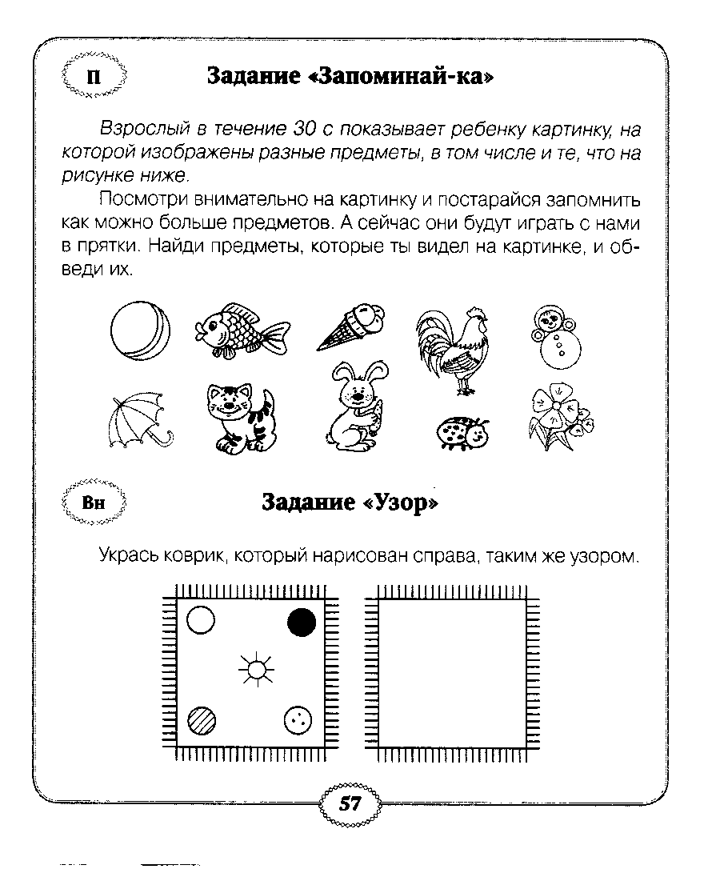

Приложение 2
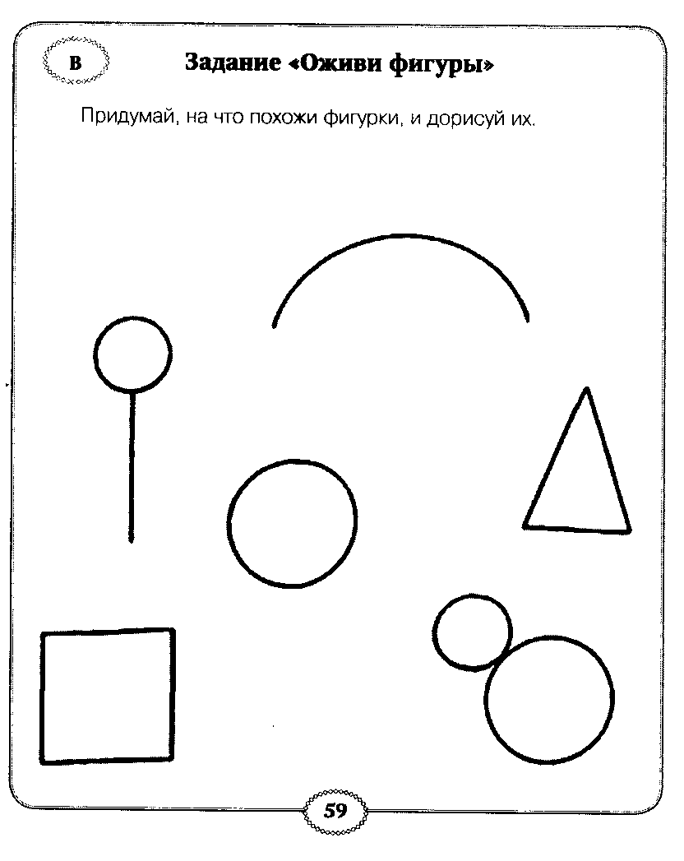

Приложение 3
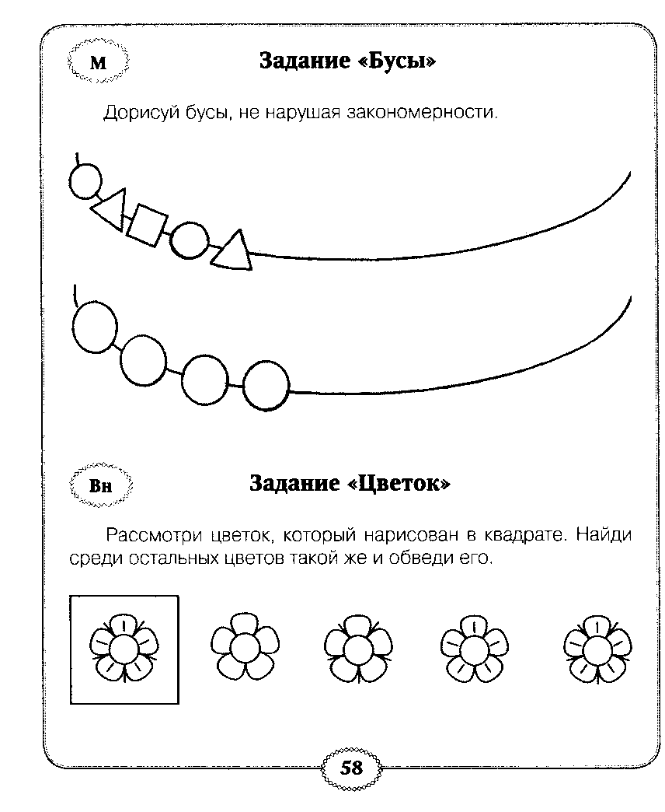

Уважаемые родители!
Предлагаем Вам для совместных занятий с ребёнком план на неделю с 27 апреля по 30 апреля в соответствии с образовательной программой вашей возрастной группы
5 – 6 лет
Дата: 29.04.2020
Тема: Развитие познавательных процессов.
Цель:
Цели
-Развитие коммуникативной и эмоциональной сферы;
-Развитие зрительной памяти;
-Развитие мышления (обобщение, зрительный синтез, исключение, конкретизация;
-Развитие внимания (концентрация, слуховое, зрительное, переключение);
-Развитие воображения.
Материалы: Бланки с заданиями, простые и цветные карандаши, мяч.
Пальчиковая гимнастика (https://youtu.be/CdRCSUUO-lw )
Задание «Запоминай-ка»
Посмотрите внимательно на картинку и постарайтесь запомнить как можно больше предметов (время предъявления 30 с). Теперь они будут играть с вами в прятки. Найдите их на своем листочке и обведите их. (Приложение 1)
Задание «Путаница»
Найдите мяч и раскрасьте его. (Приложение 2)
Задание «Фигуры»
Раскрасьте фигуру. Она находится не в центре, не круг и не вверху. (Приложение 3)
Игра «Кубик настроения»
Давайте все сядем в круг. Вспоминаем эмоции, которые знаем, бросаем по очереди мяч. Не называя эмоцию, нужно изобразить мимически, остальные угадывают.
Подвижная игра «Газета»
Пока играет музыка, двигаемся по ковру. Как только музыка остановится, все должны встать на газету. Потом опять под музыку двигаемся, газета уже сложена пополам. Музыка остановилась, встали на сложенную газету. И так далее. Ваша цель — всем уместиться на газете, которая становится меньше и меньше.
Задание «Повтори узор»
Рассмотрите узор, который нарисован по точкам. Нарисуй и справа такой же узор. (Приложение 4)
Задание «Недорисованные картинки»
Посмотрите внимательно на картинки и дорисуйте то, чего не хватает (Приложение 5)
Игра «Нос, пол, потолок» (Слуховое внимание)
Водящий (обычно это взрослый или ребенок постарше) говорит слово «нос», «пол» или «потолок» и при этом показывает пальцем неправильно: например, на слово «потолок» показывает на свой нос. Т.е. водящий сбивает, а игроки должны показывать названный предмет правильно.

Приложение 1
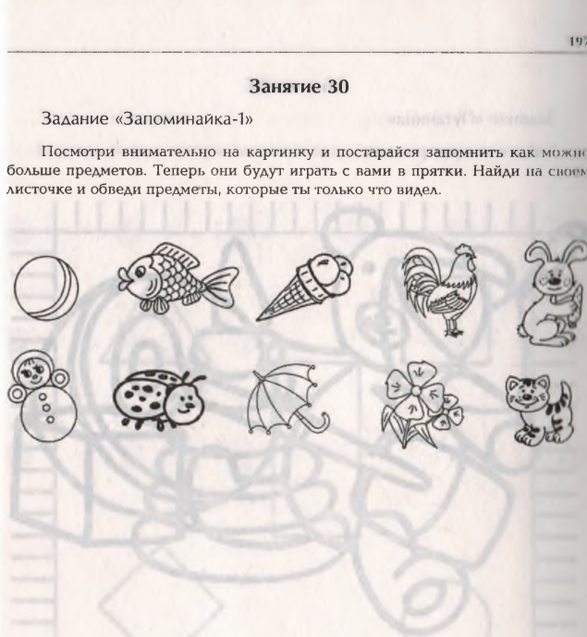

Приложение 2
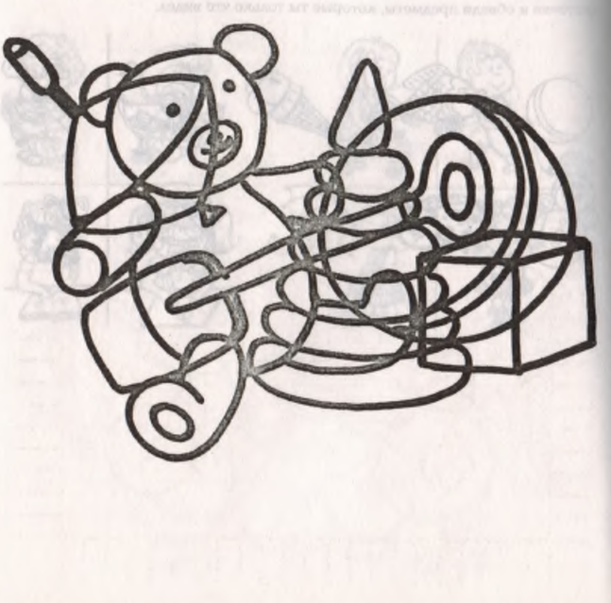

Приложение 3
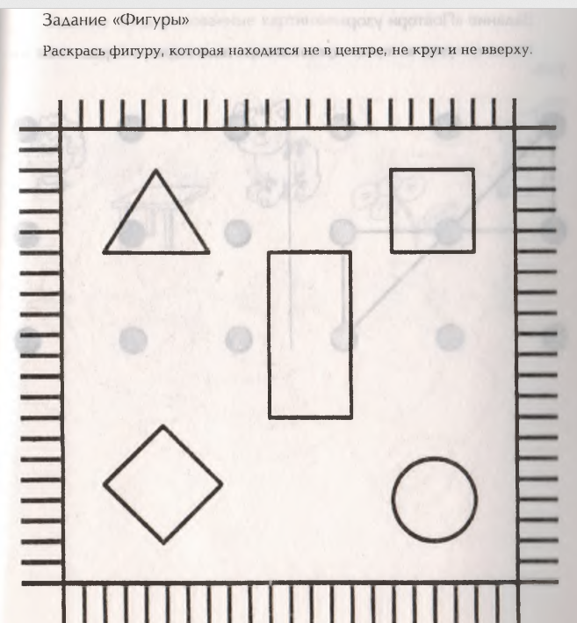

Приложение 4
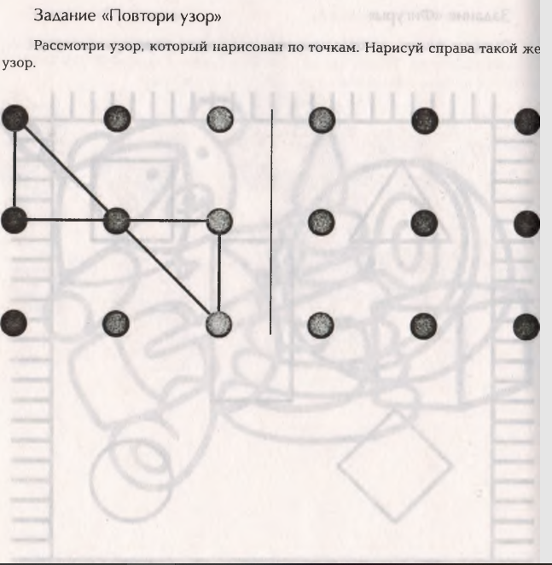
Приложение 5
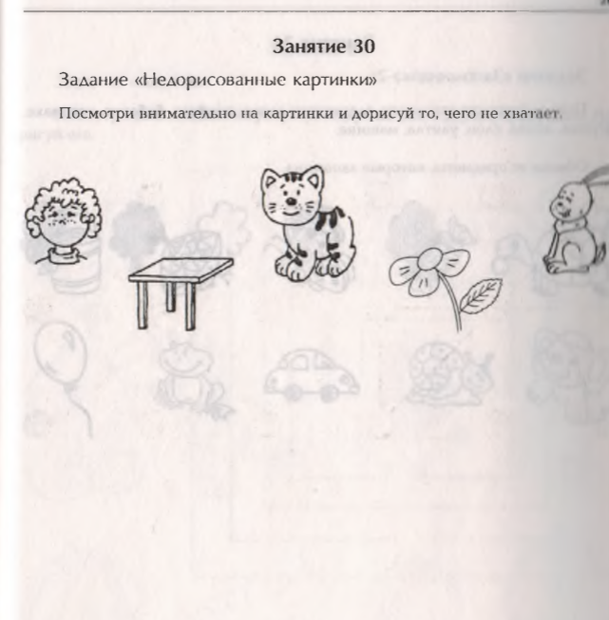

Уважаемые родители!
Предлагаем Вам для совместных занятий с ребёнком план на неделю с 27 апреля по 30 апреля в соответствии с образовательной программой вашей возрастной группы
6 – 7 лет
Дата: 30.04.2020
Тема: Развитие познавательных процессов.
Цель:
-Развитие коммуникативной и эмоциональной сферы;
-Развитие зрительной памяти;
-Развитие мышления (обобщение, зрительный синтез, исключение, конкретизация;
-Развитие внимания (концентрация, слуховое, зрительное, переключение);
-Развитие воображения.
Материалы: Бланки с заданиями, простые и цветные карандаши.
Пальчиковая гимнастика (https://youtu.be/CdRCSUUO-lw )
Задание «Запомнай-ка»
Посмотрите внимательно на картинку и постарайтесь запомнить как можно больше предметов (время предъявления 30 с). Теперь они будут играть с вами в прятки. Найдите их на своем листочке и обведите их. (Приложение 1) (слуховая и зрительная память)
Задание «Словарик эмоций» (Приложение 2)
Подвижная игра «Газета»
Пока играет музыка, двигаемся по ковру. Как только музыка остановится, все должны встать на газету. Потом опять под музыку двигаемся, газета уже сложена пополам. Музыка остановилась, встали на сложенную газету. И так далее. Ваша цель — всем уместиться на газете, которая становится меньше и меньше.
Задание «Звездный хоровод» (Приложение 3)
Задание «Заколдованный лес» (Приложение 4)
Игра «Запрещенное движение» (https://fb.ru/article/272752/podvijnaya-igra-zapreschennoe-dvijenie-opisanie-pravila-i-variantyi-uslojneniya)

Приложение 1
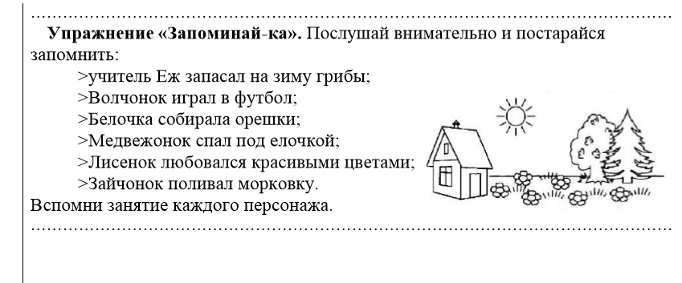
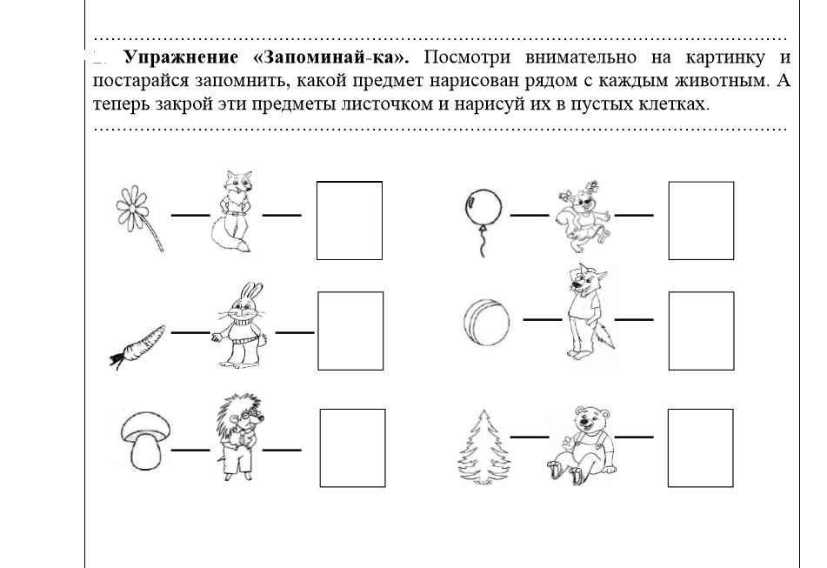

Приложение 2
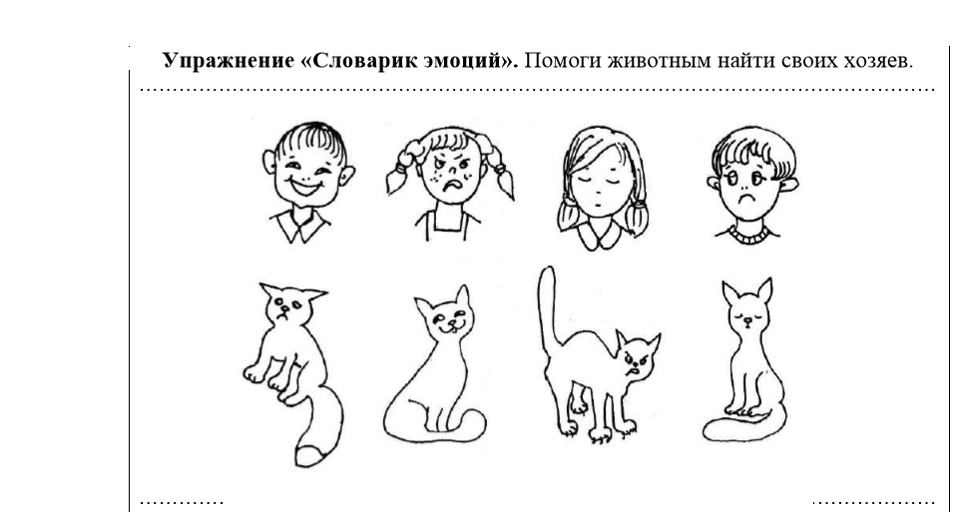
Приложение 3
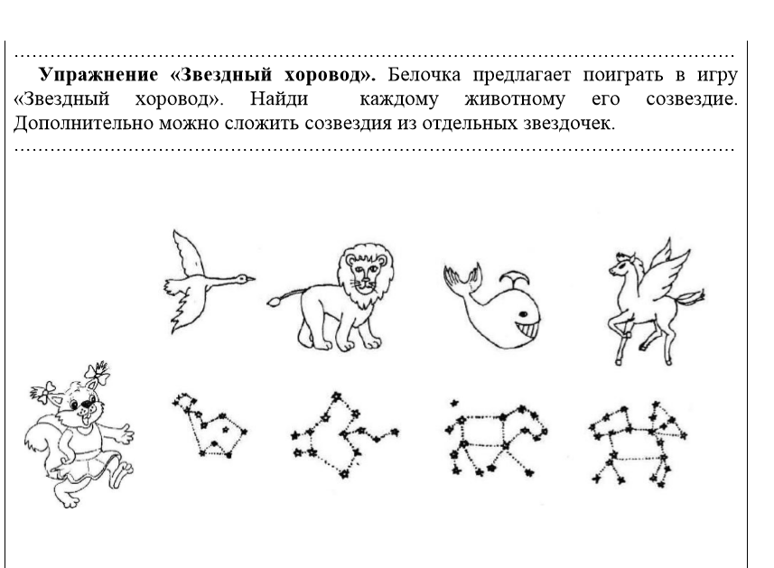

Приложение 4
